**Неделя**

**истории, обществознания, географии**

С 29 ноября по 03 декабря

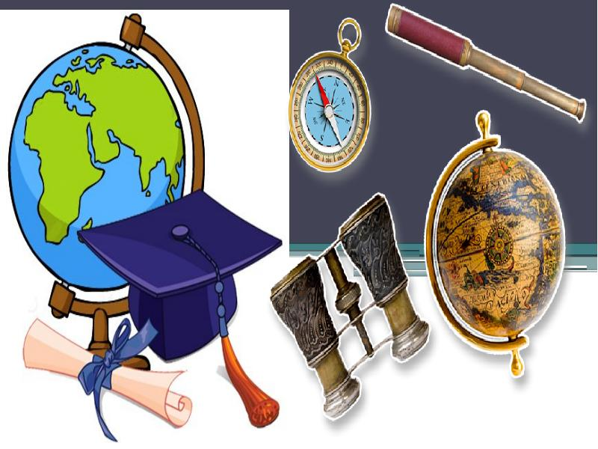

|  |  |  |  |
| --- | --- | --- | --- |
| **Число** | **День недели** | **Мероприятие** | **Ответственные** |
| 29.11 | Понедельник | Открытие недели – реклама.  Видеоролики об интересных фактах в истории и географии.  Видеопутешествие по законам стран мира. | Желай Г.М.  Введенская М.В. |
| 30.11 | Вторник | Историко-географическая викторина  «Угадай героя» Знать имена и фамилии великих людей |  |
| 01.12 | Среда | Бинарный урок на тему: «Вулканы. Жизнь в Древнем Риме». | Желай Г.М.  Введенская М.В. |
| 01.12 | Среда | Интеллектуальная игра-викторина по обществознанию в 7 кл. | Желай Г.М. |
| 02.12 | Четверг | Выпуск стенгазет  «Великие географические открытия» | 5 кл – о Х.Колумбе  6 кл. – о Магеллане  7 кл. – о Дж.Куке  8 кл. –И.Крузенштерне  9 кл. – Исследователи Арктики |
| 03.12 | Пятница | Квест «По дороге знаний»  Подведение итогов | Желай Г.М.  Введенская М.В. |